WordPress插件（WordPress plugin）开发教程（3）

WordPress插件开发教程（3）:本文将向大家介绍一个最简单的Wordpress小工具的开发实例。如果您还没有看到过，那么在本文结尾后面的相关文章中，你会找到它们的！
前面两节介绍了Wordpress插件开发的基础知识，说实话，很枯燥，现在开始来第一个实例吧！
这个实例的作用是作为一个小工具在前台显示设定内容，是的，这看起来一点儿都不酷，但是，这是基础啊，我们就从这里开始吧！

代码
- <?php
- /*
- Plugin Name: 索凌网络测试插件
- Plugin URI: http://suoling.net
- Description: 不管怎么说这里是插件描述，写点儿吧！
- Author: 索凌网络
- Version: 1.0
- Author URI: http://suoling.net
- */
- //以上内容用于Wordpress识别插件的基本信息，显示在管理员后台插件-->已安装插件下。
- add_action('widgets_init', 'sl_test_plugin');//添加一个动作。WP的插件可以通过动作或过滤器实现自己的功能
- function sl_test_plugin()//解释动作的意义
- {
- register_widget('SL_Test_Plugin_Widget');//在动作里定义一个类
- }
- class SL_Test_Plugin_Widget extends WP_Widget {//定义类
- function SL_Test_Plugin_Widget() {
- $widget_ops = array( 'classname' => 'sl_test_plugin_1', 'description' => '显示在小工具页面的小工具的描述' );

- $control_ops = array( 'width' => 300, 'height' => 350, 'id_base' => 'sl_test_plugin_1' );

- $this->WP_Widget( 'sl_test_plugin_1', '显示在小工具页面的小工具的标题', $widget_ops, $control_ops );
- }
- function widget($args, $instance)
- {

- extract($args);

- $title = "显示在前台的小工具标题";

- $text = "显示在前台的小工具文本";
- echo $before_widget;

- echo $before_title . $title . $after_title;

- echo $text;

- echo $after_widget;
- }
- }
- ?>

点击这里下载上述代码文件
把上面的代码复制到一个新建文本文件中，并去除其中的行号，将文件后缀名改为由txt改为php，为了避免出现编码错误的麻烦，建议你采用开源的Notepad++多语言版编辑器。

安装并启用这个插件
就像你使用别的插件一样，安装并启用这个插件吧！我知道你现在用的是本地调试（是不是用的第一节已经介绍过的那个APMSver呢？），那更简单了，

查看效果
在后台--外观--小工具，中，你会看到如下选项：
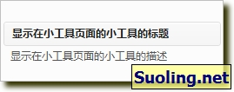
WordPress插件开发教程
将它像其他小工具一样拖放在小工具管理页面右侧的相应位置（也就是你想让它出现的位置）。
如果像下图所示（下图采用的是Wordpress自带的默认主题Twenty Twelve）放在侧栏最上边的话：
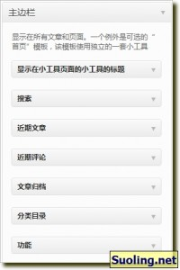
WordPress插件开发教程
前台的显示效果是：
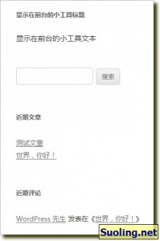
WordPress插件开发教程

